Érintésmentes őrangyal az inkubátorban: magyar kutatók fejlesztése forradalmasítja a koraszülöttek megfigyelését
A HUN-REN SZTAKI és a Semmelweis Egyetem kutatói egyedülálló, mesterséges intelligencián alapuló kamerarendszert fejlesztettek ki, amely vezetékek és fizikai szenzorok nélkül képes folyamatosan monitorozni a koraszülött kisbabák testhelyzetét és mozgását. A tekintélyes Nature Pediatric Research folyóiratban nemrég megjelent tanulmány bizonyítja: az új technológia kulcsfontosságú diagnosztikai adatokkal segítheti a koraszülött intenzív osztályok (NICU) szakembereit, miközben óvja a legkisebbek érzékeny bőrét a felesleges terheléstől.
A koraszülött kisbabák egészséges, hosszú távú fejlődésének követése az újszülött intenzív osztályokon rendkívül komplex feladat. Az élettani funkciók és jellemzők –légzés, pulzus, testhőmérséklet – állandó figyelése mellett a csecsemők spontán mozgásának, testhelyzetének és viselkedésformáinak folyamatos, objektív monitorozása is kulcsfontosságú. A koraszülöttek spontán motoros aktivitása ugyanis közvetlen indikátora az idegrendszerük érettségének és egészségi állapotának. A szakorvosok a mozgásmintákból következtetni tudnak az esetleges neurológiai rendellenességekre, ám a manuális, vizuális megfigyelés időigényes, szubjektív, és nem valósítható meg a nap 24 órájában.
Erre a problémára kínál forradalmi megoldást a HUN-REN Számítástechnikai és Automatizálási Kutatóintézet (HUN-REN SZTAKI) Számítógépes Optikai Érzékelés és Feldolgozás Kutatólaboratóriumának csapata. A Földesy Péter tudományos tanácsadó vezetésével zajló kutatás során a mérnökök a Semmelweis Egyetem Neonatológiai Tanszékének orvosszakmai támogatásával, dr. Szabó Miklós professzor együttműködésével egy olyan kamerás megfigyelőrendszert alkottak meg, amely a mesterséges intelligencia (MI) erejét hívja segítségül. A vizsgálathoz 88, inkubátorban fekvő csecsemő viselkedését monitorozták, és 8400 órányi videófelvételt elemezve építették fel a jövőben a koraszülött ellátásban alkalmazható új modellt.
A frissen publikált kutatásban bemutatott rendszer az inkubátorok felett elhelyezett kamerák képeit elemzi valós időben. A HUN-REN SZTAKI munkatársai által betanított mélytanulási algoritmusok képesek centiméteres pontossággal azonosítani a baba testhelyzetét (például, hogy a hátán, a hasán vagy az oldalán fekszik-e), valamint elkülöníteni a finom, koordinált mozdulatokat a hirtelen, stresszre utaló reakcióktól.
A magyar fejlesztésű MI-rendszer fáradhatatlanul, folyamatosan rögzíti és strukturálja az adatokat, azonnali, megbízható visszajelzést adva az ápolóknak és orvosoknak.
A rendszer által gyűjtött adatok segítségével jobban feltérképezhető a csecsemők egyéni alvás-ébrenléti ciklusa is. Ha a kezeléseket és az ápolási feladatokat a babák természetes bioritmusához igazítják, az bizonyítottan gyorsítja a fejlődésüket, csökkenti a stressz-szintjüket, és lerövidítheti a kórházi tartózkodás idejét.
Sajtókapcsolat:
- Torda Júlia, kommunikációs vezető
- kommunikacio@hun-ren.hu
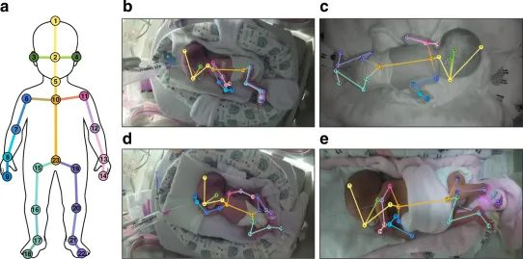 | © HUN-REN SZTAKI, Semmelweis Egyetem
Eredeti tartalom: HUN-REN Magyar Kutatási Hálózat
Továbbította: Helló Sajtó! Üzleti Sajtószolgálat
Ez a sajtóközlemény a következő linken érhető el:

